日日春品種試驗檢定方法
一、本檢定方法依植物品種審議委員會組織及審查辦法第八條規定訂定之。
二、本檢定方法適用於夾竹桃科（Apocynaceae）日日春 Catharanthus roseus (L.) G.Don之品種及種間雜交種。
三、檢定機構之委任或委託，由行政院農業委員會依植物品種性狀檢定及追蹤檢定之委任或委託辦法辦理。
四、品種栽培試驗性狀檢定之要項如下：
（一）栽植時期：週年
（二）檢定材料：品種權申請人或品種權人應於檢定前一個月提供種子系之檢定品種及對照品種之種子各二公克，並於隔年提送一批與前年不同批號來源同品種之種子，供品種穩定性檢測（需註明採種地區及時間）。營養系之品種應提供以頂梢扦插於一百二十八格穴盤之發根苗(根團需完整，株高約三至六公分）三十株。申請者所提供之種苗，外觀必須是健康、無病蟲感染。非經檢定機構同意，種子及種苗不得經任何藥劑或化學物品處理。
（三）試驗設計：採完全逢機設計。種子系品種調查至少二十株，營養系品種至少十株。
（四）栽植環境：於溫室內進行，採十二公分塑膠盆栽植。
（五）栽培管理：依日日春慣行栽培法進行。因表現品種特性需要，應參考品種說明書提供之栽培注意事項處理，以維持植株正常生長。
五、試驗期間以完成一個生長季(實生系以二個生長季)之試驗觀察檢定為原則。必要時，得由檢定機構提經植物品種審議委員會(以下簡稱審議委員會)決定延長之。
六、檢定地點以在檢定機構所在地為原則。
七、性狀之調查應依日日春品種性狀表(如附件)所定之規定辦理。
八、對照品種應為可取得之已公開品種，並選取性狀最接近者，提經審議委員會審定後實施。
九、申請品種之主要性狀為對環境逆境或病蟲害之抗耐性等特殊性狀時，檢定機構應依其特性擬訂檢定計畫，提經審議委員會審定後實施。
十、品種可區別性、一致性及穩定性之認定，應由檢定機構完成檢定報告書後，提經審議委員會審定。
十一、性狀檢定過程如有疑義，應由檢定機構或審議委員會參考相關國際規範處理。
日日春品種性狀表
品種名稱（中文）：  （英文）：  種植地點： |  | 調 查 者：  調查期間： 年 月 日～ 年 月 日
 | 品種特性： | 代表品種 | 等級
 | 一、株型
 | 1.株型：
 | 直立 | Tokonatsu Purple | 1
 | 半直立 | Vitesse pink | 2
 | 水平 | Mediterranean Lilac | 3
＊ | 2.株高：
 | 矮 | Mediterranean Orchid Deep | 3
 | 中 | Little Bright Eye | 5
 | 高 | Tokonatsu Purple | 7
＊ | 3.株寬：
 | 窄 |  | 3
 | 中 | Cooler Peppermint | 5
 | 寬 | Mediterranean Lilac | 7
 | 二、枝梢
＊ | 4.花青素呈色：
 | 無或極弱 |  | 1
 | 弱 | Victory Apricot | 3
 | 中 | Little Bright Eye | 5
 | 強 |  | 7
 | 極強 |  | 9
 | 5.一次分枝數：
 | 少 | Victory Purple | 3
 | 中 | 美女紅 | 5
 | 多 |  | 7
 | 6.二次分枝數：
 | 少 |  | 3
 | 中 | Little Bright Eye | 5
 | 多 |  | 7
 | 三、葉
＋＊ | 7.葉形：
 | 線形 |  | 1
 | 卵形(長圓形) | Little Bright Eye | 2
 | 橢圓形 | Cooler Peppermint | 3
＊ | 8.葉身長：
 | 短 | Pacifica Polka Dot | 3
 | 中 | Little Bright Eye | 5
 | 長 | Mediterranean Lilac | 7
 | 品種特性： | 代表品種 | 等級
＊ | 9.葉身寬：
 | 窄 |  | 3
 | 中 | Pacifica Polka Dot | 5
 | 寬 |  | 7
 | 10.葉身長寬比：
 | 小 | Pacifica Polka Dot | 3
 | 中 | Titan Punch | 5
 | 大 | Mediterranean Lilac | 7
 | 11.葉身皺縮：
 | 無 | Mediterranean Lilac | 1
 | 有 | Pacifica Polka Dot | 9
 | 12.葉身皺縮品種-皺縮程度：
 | 弱 | Pacifica Polka Dot | 3
 | 中 |  | 5
 | 強 |  | 7
＊ | 13.葉身斑紋：
 | 無 |  | 1
 | 有 |  | 9
 | 14.斑紋呈色：
 | 白 |  | 1
 | 黃 |  | 2
 | 紅 |  | 3
＊ | 15.葉身綠色程度：
 | 淡 |  | 3
 | 中 | Stardust Rose | 5
 | 深 |  | 7
 | 16.葉柄長：
 | 短 |  | 3
 | 中 | Stardust Rose | 5
 | 長 |  | 7
＊ | 17.葉柄正面花青素呈色：
 | 無或極弱 |  | 1
 | 弱 | Mediterranean Lilac | 3
 | 中 | Tokonatsu Purple | 5
 | 強 | 紅龍紫 | 7
 | 四、花
＊ | 18.花朵型態：
 | 單瓣 | 美女白 | 1
 | 重瓣 |  | 2
＋＊ | 19.花徑：
 | 小 |  | 3
 | 中 | 紅龍紫 | 5
 | 大 | Titan Punch | 7
 | 品種特性： | 代表品種 | 等級
＋＊ | 20.外瓣排列：
 | 分離 | 美女白 | 1
 | 接觸 | Mediterranean Lilac | 2
 | 輕微覆蓋 |  | 3
 | 強覆蓋 | First Kiss Cherry | 4
＋＊ | 21.外瓣形狀：
 | 扇形 | Pacifica Burgundy | 1
 | 長條形 |  | 2
 | 卷曲管狀形 |  | 3
 | 卷曲蕾絲形 | Angel Tutu | 4
＋＊ | 22.重瓣花品種內瓣形狀：
 | 扇形 |  | 1
 | 長條形 |  | 2
 | 卷曲管狀形 |  | 3
 | 卷曲蕾絲形 |  | 4
 | 23.外瓣寬度：
 | 窄 |  | 3
 | 中 | 美女白 | 5
 | 寬 | Titan Pure White | 7
 | 24.重瓣花品種內瓣寬度：
 | 窄 |  | 3
 | 中 |  | 5
 | 寬 |  | 7
＊ | 25.花瓣正面顏色數：
 | 1 |  | 1
 | 2 |  | 2
 | 2以上 |  | 3
＋＊ | 26.複色品種斑紋呈現情況：
 | 星狀斑 |  | 1
 | 細條斑 |  | 2
 | 散斑 |  | 3
 | 花瓣邊緣 |  | 4
＊ | 27.花瓣正面主要顏色：
 | 白 RHS |  | 1
 | 黃 RHS |  | 2
 | 粉紅 RHS |  | 3
 | 紅 RHS |  | 4
 | 紫 RHS |  | 5
＊ | 28.花瓣正面斑紋顏色：
 | 白 RHS |  | 1
 | 黃 RHS |  | 2
 | 綠 RHS |  | 3
 | 紅 RHS |  | 4
 | 紫 RHS |  | 5
 | 品種特性： | 代表品種 | 等級
＋＊ | 29.眼圈：
 | 無 | Pacifica Burgundy | 1
 | 有 | Jaio Scarlet Eye | 9
＊ | 30.眼圈相對於花朵大小：
 | 小 | Cooler Peppermint | 3
 | 中 | Mediterranean White Broadeye | 5
 | 大 |  | 7
＊ | 31.眼圈顏色數：
 | 1 | Pacifica Polka Dot | 1
 | 2 | Mediterranean Lilac | 2
 | 2以上 |  | 3
＊ | 32.眼圈邊緣顏色呈現：
 | 對比 | Cooler Peppermint | 1
 | 擴散 | Mediterranean White Broadeye | 2
＊ | 33.眼圈內側呈色：
 | 白 RHS |  | 1
 | 黃 RHS |  | 2
 | 粉紅 RHS |  | 3
 | 紅 RHS |  | 4
 | 紫 RHS |  | 5
 | 藍 RHS |  | 6
＊ | 34.眼圈外側呈色：
 | 白 RHS |  | 1
 | 黃 RHS |  | 2
 | 粉紅 RHS |  | 3
 | 紅 RHS |  | 4
 | 紫 RHS |  | 5
 | 藍 RHS |  | 6
＋＊ | 35.花托筒上緣呈色：
 | 白 RHS |  | 1
 | 黃 RHS |  | 2
 | 綠 RHS |  | 3
 | 紅 RHS |  | 4
 | 紫 RHS |  | 5
 | 藍 RHS |  | 6
＊ | 36.花托筒外側顏色：
 | 淺綠 |  | 1
 | 綠 | Mediterranean Rose Deep | 2
 | 深綠 |  | 3
 | 37.花瓣外緣突起：
 | 無 |  | 1
 | 有 | Mediterranean Lilac | 9
 | 38.花瓣外緣缺刻：
 | 無 |  | 1
 | 有 | Mediterranean White Broadeye | 9
 | 品種特性： | 代表品種 | 等級
＊ | 39.花柱分合情況
 | 合 | 美女白 | 3
 | 部分分離 |  | 5
 | 離 |  | 7
 | 五、其他
 | 40.定植到開花日數：
 | 早 |  | 3
 | 中 | Titan Punch | 5
 | 慢 |  | 7
 | 41.其他可供辨識之特徵及說明：
備註：
1. 標記＊代表必要調查項目
2. 標記＋代表有附圖
3. 品種性狀定義、調查時期與圖表詳見「日日春品種性狀表填列說明」

日日春性狀表填列說明
一、株型：全株開花5朵以上時調查。
性狀 | 定義
1.株型 | 植株外型
2.株高 | 盆面至植株最頂端高度
3.株寬 | 植株最大的展幅

二、枝梢：全株開花5朵以上時調查。
性狀 | 定義
4.花青素呈色 | 一次分枝上花青素呈色程度
5.一次分枝數 | 種植後第一次分枝數
6.二次分枝數 | 種植後第二次分枝數

三、葉片：全株開花5朵以上時調查主要分枝頂端向下第5片葉。
性狀 | 定義
7.葉形 | 葉身外形，如圖1
8.葉身長 | 葉身長度
9.葉身寬 | 葉身最寬位置
10.葉身長寬比 | 葉身長寬比值
11.葉身皺縮 | 葉身有無皺縮
12.葉身皺縮品種皺縮程度 | 葉身皺縮程度
13.葉身斑紋 | 葉身斑紋有無
14.斑紋呈色 | 斑紋顏色
15.葉身綠色程度 | 葉身綠色程度
16.葉柄長 | 葉柄長度
17.葉柄正面花青素呈色 | 葉柄正面花青素呈色程度

四、花：全株開花5朵以上時調查完全開放之花朵。
性狀 | 定義
18.花朵型態 | 花瓣層數多於一層為重瓣
19.花徑 | 量測花朵最寬的位置，如圖2
20.外瓣排列 | 外花瓣間排列情況，如圖3
21.外瓣形狀 | 外花瓣形狀，如圖4
22.重瓣花品種內瓣形狀 | 重瓣花品種內層花瓣形狀
23.外瓣寬度 | 量測外瓣最寬的位置
24.重瓣花品種內瓣寬度 | 重瓣花品種內層花瓣寬度
25.花瓣正面顏色數 | 眼圈及花心除外的花瓣正面顏色數
26.複色品種斑紋呈現情況 | 複色品種斑紋在花瓣上的表現情況，如圖5
27.花瓣正面主要顏色 | 花瓣正面主要顏色以RHS色卡比對
28.花瓣正面斑紋顏色 | 花瓣正面斑紋顏色以RHS色卡比對
29.眼圈 | 眼圈有無，如圖2
30.眼圈相對於花朵大小 | 眼圈相對於花朵大小
31.眼圈顏色數 | 眼圈上的顏色數
32.眼圈邊緣顏色表現 | 眼圈邊緣花色表現方式
33.眼圈內側呈色 | 眼圈內側呈色以RHS色卡調查
34.眼圈外側要呈色 | 眼圈外側呈色以RHS色卡調查
35.花托筒上緣呈色 | 花托筒上緣呈色以RHS色卡調查
36.花托筒外側顏色 | 花托筒外側顏色
37.花瓣外緣突起 | 花瓣外緣有無突起
38.花瓣外緣缺刻 | 花瓣外緣有無缺刻
39.花柱分合情況 | 花柱分合狀況

五、其他
性狀 | 定義
40.定植到開花日數： | 定植到開花天數
41.其他可供品種辨識之特徵及說明 | 調查表中未列的性狀

日日春品種性狀調查說明
- 植株經定植至12公分盆後，當全株開花5朵以上時調查。
- 葉片調查採樣於盛花期時最長且最早開花的一次側枝的中段處的葉片。
- 花色除填寫顏色分級外，並需記錄顏色的RHS色卡編碼。

圖1.葉形，性狀7
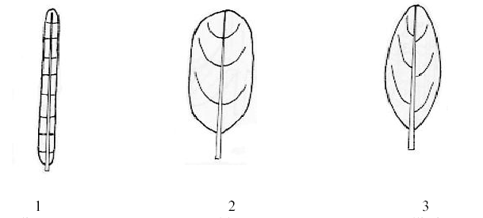
線形 卵形(長圓形) 橢圓形
圖2.花徑、眼圈及花托筒上緣，性狀19、29及35
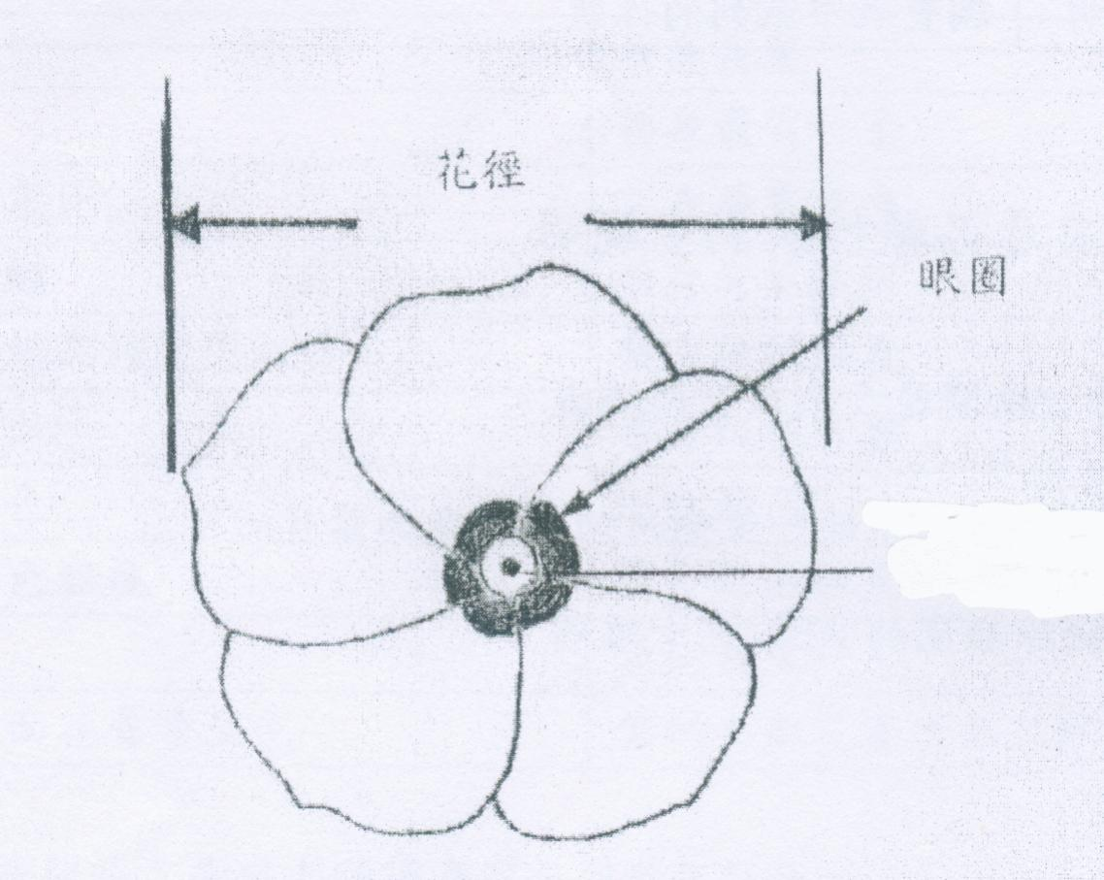
花托筒上緣

圖3.外瓣排列，性狀20
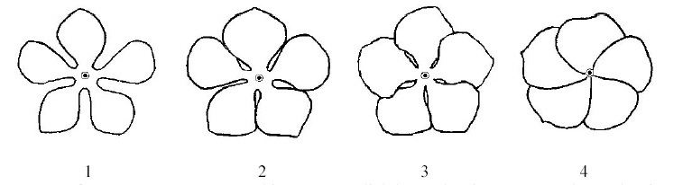
分離 接觸 輕微覆蓋 強覆蓋
圖4.外瓣形狀，性狀21
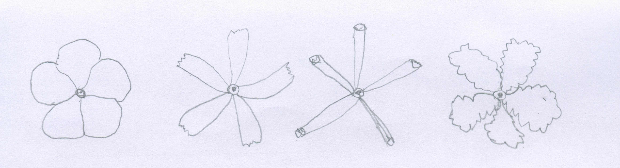
扇形 長條形 卷曲管形 卷曲蕾絲形

圖5.複色品種花色呈現情況，性狀26
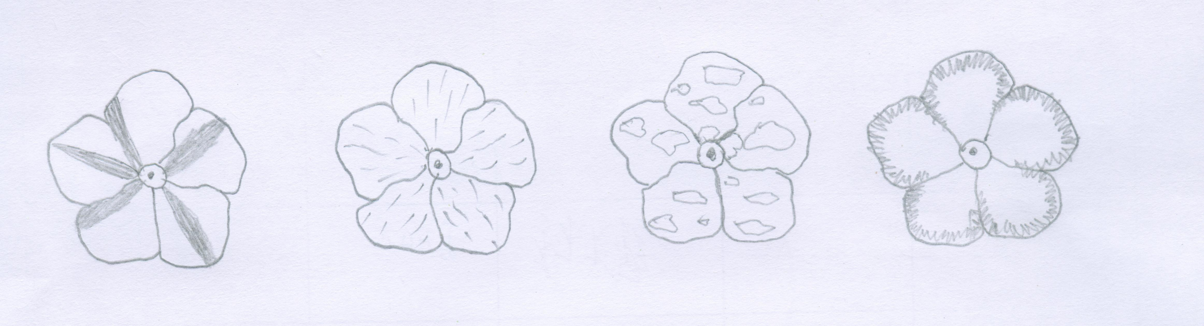
星狀斑 細條斑 散斑 花瓣邊緣

日日春
學名：Catharanthus roseus (L.) G.Don
英名：Vinca 、Perwinkle
科名：夾竹桃科（Apocynaceae ）

日日春Catharanthus roseus (L.) G.Don為夾竹桃科植物，原生非洲馬達加斯加島之植物，為自交或屢異交植物，種子播種及扦插繁殖容易，目前在熱帶部分地區已成為當地馴化之野生植物，全株具多種植物鹼，對人畜具有毒性，但亦是重要藥用植物。園藝化使用上以花壇、盆栽或吊盆等商品型式銷售，具單瓣或重瓣品種。

植株性狀：
多年生草本或亞灌木，種子黑色，根為鬚根系，高約30～80公分，全株有豐沛的乳汁，並具有異味。葉對生無毛膜質，倒卵狀至長橢圓形，頂端圓；花序為聚繖狀，頂生或腋生，花冠高腳碟狀，5裂，雄蕊5枚聚合，蓇葖果2個，種子具顆粒狀小瘤凸起，無毛。花色有紅、橙紅、粉紅、白或複色等。喜高溫耐旱，日照需良好，環境合適下可周年開花。種子覆蓋有利發芽，發芽適溫為24至28℃，育苗介質需排水良好，ph值以5.5至5.8較佳，低於5.0抑制種子發芽，播種後4至6天發芽。植株摘心可促進新枝生長，主要的害蟲有甜菜葉蛾、蝦殼天牛及蛞蝓；病害有疫病、白絹病、炭疽病、灰黴病及萎凋病，幼苗期須注意立枯病。

